**Муниципальное автономное общеобразовательное учреждение  
«Беркутская средняя общеобразовательная школа»**627032, Тюменская область, Ялуторовский район, с. Беркут ул. Первомайская 29 тел. 91-1-70[Berkutskajaschkola@yandex.ru](mailto:Berkutskajaschkola@yandex.ru) ОКПО 45782164, ОГРН 1027201463695, ИНН/КПП 7228002294/720701001

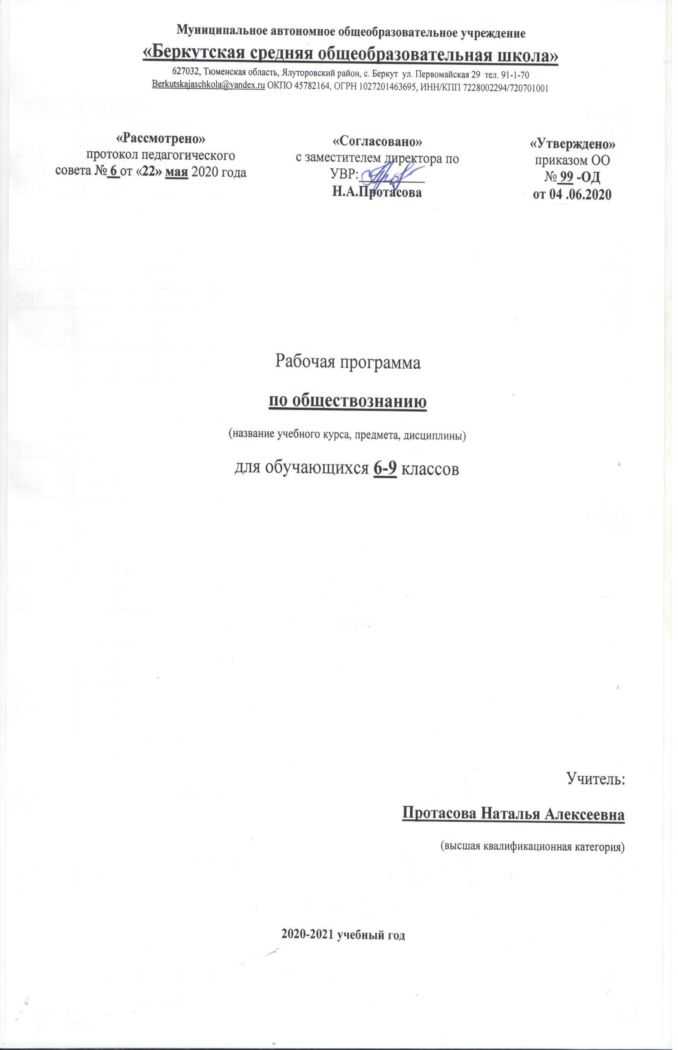

Рабочая программа

**по основам религиозной культуры и светской этики**

**модуль «основы православной культуры»**

(название учебного курса, предмета, дисциплины)

для обучающихся **4** класса

Учитель:

**Бакишева Наталья Александровна**

(первая квалификационная категория)

**2020-2021 учебный год**

**Планируемые результаты освоения модуля ОПК (курса ОРКСЭ)**

**Личностные:**

- формирование основ российской гражданской идентичности, чувства гордости за свою Родину;

- формирование образа мира как единого и целостного при разнообразии культур, национальностей, религий, воспитание доверия и уважения к истории и культуре всех народов;

- развитие самостоятельности и личной ответственности за свои поступки на основе представлений о нравственных нормах, социальной справедливости и свободе; развитие этнических чувств как регуляторов морального поведения;

- воспитание доброжелательности и эмоционально-нравственной отзывчивости, понимания и сопереживания чувствам других людей; развитие начальных форм регуляции своих эмоциональных состояний;

- развитие навыков сотрудничества со взрослыми и сверстниками в различных социальных ситуациях, умений не создавать конфликтов и находить выходы из спорных ситуаций;

- наличие мотивации к труду, работе на результат, бережному отношению к материальным и духовным ценностям.

**Метапредметные:**

- овладение способностью принимать и сохранять цели и задачи учебной деятельности, а также находить средства её осуществления;

- формирование умений планировать, контролировать и оценивать учебные действия в соответствии с поставленной задачей и условиями её реализации; определять наиболее эффективные способы достижения результата; вносить соответствующие коррективы в их выполнение на основе оценки и с учётом характера ошибок; понимать причины успеха/неуспеха учебной деятельности;

- адекватное использование речевых средств и средств информационно-коммуникационных технологий для решения различных коммуникативных и познавательных задач; умение осуществлять информационный поиск для выполнения учебных заданий;

- овладение навыками смыслового чтения текстов различных стилей и жанров, осознанного построения речевых высказываний в соответствии с задачами коммуникации;

- овладение логическими действиями анализа, синтеза, сравнения, обобщения классификации, установление аналогий и причинно-следственных связей, построения рассуждений, отнесения к известным понятиям;

- готовность слушать собеседника, вести диалог, признавать возможность существования различных точек зрения и права каждого иметь свою собственную; излагать своё мнение и аргументировать свою точку зрения и оценку событий;

- определение общей цели и путей её достижения, умение договориться о распределении ролей в совместной деятельности; адекватно оценивать собственное поведение и поведение окружающих.

**Предметные:**

- знание, понимание и принятие обучающимися ценностей: Отечество, нравственность, долг, милосердие, миролюбие, как основы культурных традиций многонационального народа России.

- знакомство с основами светской и религиозной морали, понимание их значения в выстраивании конструктивных отношений в обществе.

- формирование первоначальных представлений о религиозной культуре и их роли в истории и современности России.

**В результате изучения учебного предмета «Основы православной культуры» в 4 классе обучающийся научится:**

• раскрывать содержание основных составляющих православной христианской культуры, духовной традиции (религиозная вера, мораль, священные книги и места, сооружения, ритуалы, обычаи и обряды, религиозный календарь и праздники;

• ориентироваться в истории возникновения православной христианской религиозной традиции, истории ее формирования в России;

• на примере православной религиозной традиции понимать значение традиционных религий, религиозных культур в жизни людей, семей, народов, российского общества, в истории России;

• излагать свое мнение по поводу значения религии, религиозной культуры в жизни людей и общества;

• соотносить нравственные формы поведения с нормами православной христианской религиозной морали;

• осуществлять поиск необходимой информации для выполнения заданий; участвовать в диспутах, слушать собеседника и излагать свое мнение; 7 готовить сообщения по выбранным темам

**В результате изучения учебного предмета «Основы религиозных культур и светской этики» в 4 классе обучающийся получит возможность научиться:**

• развивать нравственную рефлексию, совершенствовать моральнонравственное самосознание, регулировать собственное поведение на основе традиционных для российского общества, народов России духовно-нравственных ценностей;

• устанавливать взаимосвязь между содержанием православной культуры и поведением людей, общественными явлениями;

• выстраивать отношения с представителями разных мировоззрений и культурных традиций на основе взаимного уважения прав и законных интересов сограждан;

• акцентировать внимание на религиозных, духовно-нравственных аспектах человеческого поведения при изучении гуманитарных предметов на последующих уровнях общего образования.

**Содержание учебного курса ОРКСЭ**

**Учебный модуль «Основы православной культуры»**

**Раздел I. Введение в православную духовную традицию.**

**1**.**Россия – наша Родина**. Что такое духовный мир человека. Что такое культурные традиции и для чего они существуют.

**2.Культура и религия**. Как человек создаёт культуру. О чем говорит религия.

Знакомятся с историей возникновения и распространения православной культуры.

**3.Человек и Бог в православии**. Какие дары Бог дал человеку. Как вера в Бога может влиять на поступки людей.

Изучают основы духовной традиции православия.

**4**.**Православная молитва**, ее происхождение и значение. Молитвенная культура Православия: виды молитв, о молитве «Отче Наш». Кто такие святые.

**5**.**Библия и Евангелие**. Кто такие христиане. Что такое Библия. Евангелие — добрая весть. Смысл Евангелия.

Дают определения основных понятий православной культуры

**6.Проповедь Христа**. Чему учил Христос. Нагорная проповедь. Какое сокровище нельзя украсть.

**7.Христос и Его крест**. Как Бог стал человеком. Почему Христос не уклонился от казни. Какова символика креста.

Учатся устанавливать взаимосвязь между религиозной (православной) культурой и поведением людей.

**8.Пасха.** Воскресение Христа. Русская Пасха. Как праздную Пасху.

**9.Православное учение о человеке**. Душа. Когда болит душа. Что такое образ Божий в человеке.

**10.Совесть и раскаяние**. О подсказках совести. Раскаяние. Как исправить ошибки.

**11.Заповеди**. Какие заповеди даны людям. Что общего у убийства и воровства. Как зависть гасит радость.

**12.Милосердие и сострадание**. Чем милосердие отличается от дружбы. Кого называют ближним. Как христианин должен относиться к людям.

Знакомятся с описанием основных содержательных составляющих священных книг, описанием священных сооружений, религиозных праздников и святынь православной культуры

**13.Золотое правило этики**. Главное правило человеческих отношений. Что такое неосуждение.

**14.Храм**. Что люди делаю в храмах. Как устроен православный храм.

**15.Икона.** Почему икона так необычна. Зачем изображают невидимое.

Учатся описывать различные явления православной духовной традиции и культуры.

**16.Творческие работы учащихся**. Конкурс сочинений. Подведение итогов. Выполнение праздничного проекта.

Излагают своё мнение по поводу значения православной культуры в жизни людей, общества

**Раздел II. Православие в России.**

**17.Как христианство пришло на Русь**. Что такое Церковь. Что такое крещение.

**18.Подвиг**. О том, что такое подвиг. О человеческой жертвенности.

Знакомятся с развитием православной культуры в истории России.

**19.Заповеди блаженств**. Когда христиане бывают счастливы. Как плач может обернуться радостью. Когда сердце бывает чистым.

**20**.**Зачем творить добро?** Как подражают Христу. Чему радуются святые.

**21**.**Чудо в жизни христианина**. О Святой Троице. О христианских добродетелях.

**22.Православие о Божием суде**. Как видеть в людях Христа. Почему христиане верят в бессмертие.

Учатся анализировать жизненные ситуации, выбирать нравственные формы поведения, сопоставляя их с нормами религиозной культуры

**23.Таинство Причастия**. Как Христос передал Себя ученикам. Что такое Причастие. Что такое церковное таинство.

**24.Монастырь**. Почему люди идут в монахи. От чего отказываются монахи.

**25**.**Отношение христианина к природе**. Что делает человека выше природы. Какую ответственность несет человек за сохранение природы.

**26.Христианская семья.** Что такое венчание. Что означает обручальное кольцо.

**27**.**Защита Отечества**. Когда война бывает справедливой. О святых защитниках Родины.

**28**.**Христианин в труде**. О первом грехе людей. Какой труд напрасен.

**29**.**Любовь и уважение к Отечеству**. Патриотизм многонационального и многоконфессионального народа России.

Учатся толерантному отношению к представителям разных мировоззрений и культурных традиций.

**30**.**Повторительно - обобщающий урок**по второму разделу.

Осуществляют поиск необходимой информации для выполнения заданий.

**31.Итоговая презентация творческих проектов учащихся**.

Участвуют в диспутах: учатся слушать собеседника, излагать своё мнение.

Готовят сообщение по выбранной теме.

**32-34**.**Итоговая презентация творческих проектов учащихся** (продолжение).

**Тематическое планирование**

|  |  |  |  |
| --- | --- | --- | --- |
|  | **Тема** | **часы** | **Основные виды деятельности учащихся** |
| **Раздел I.** | **Введение в православную духовную традицию** | **16ч** | Пользоваться условными обозначениями учебника, вести учебный, межкультурный диалог, различать способы и средства познания духовных традиций, оценивать результаты своей работы на уроке и во внеурочной деятельности, понимать значение православных традиций России в жизни человека, семьи, общества. Осознавать этническую принадлежность и культурную идентичность гражданина России |
| **Раздел II.** | **Православие в России** | **16 ч** | Формировать мотивацию. Развивать познавательную инициативу. Самостоятельно формулировать задание: определять его цель, планировать алгоритм его выполнения, корректировать и оценивать работу походу его выполнения. Понимать точку зрения другого. Участвовать в работе группы, распределять роли, договариваться друг с другом. Осваивать личностный смысл учения. Определять самостоятельно критерии оценивания, давать самооценку. Осознавать свою учебную деятельность и деятельность класса. |